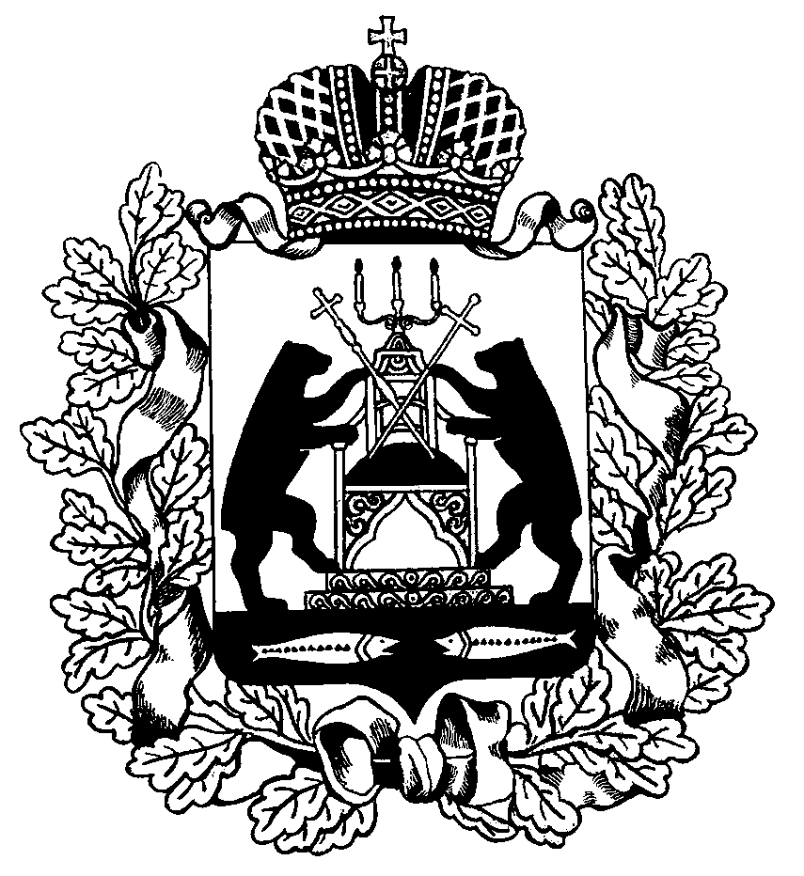

# **Российская Федерация**

# **Новгородская область**

## СОВЕТ ДЕПУТАТОВ ПОДДОРСКОГО СЕЛЬСКОГО ПОСЕЛЕНИЯ

###### Р Е Ш Е Н И Е

от 23.05.2023 № 106

с. Поддорье

|  |
| --- |
| **О принятии муниципального имущества** |

В соответствии с Федеральным законом от 06 октября 2003 года № 131-ФЗ «Об общих принципах организации местного самоуправления в Российской Федерации», Положением о порядке управления и распоряжения муниципальным имуществом, Уставом Поддорского сельского поселения,

Совет депутатов Поддорского сельского поселения

**РЕШИЛ:**

1. Принять в муниципальную собственность Поддорского сельского поселения земельный участок кадастровый номер 53:15:0010102:205, площадью 3511 м.кв., по адресу: Российская Федерация, Новгородская область, муниципальный район Поддорский, сельское поселение Поддорское, село Поддорье, улица Октябрьская, земельный участок 3т.

2. Опубликовать настоящее решение в муниципальной газете «Поддорский вестник» и на официальном сайте Администрации Поддорского муниципального района в информационно-телекоммуникационной сети «Интернет».

**Глава**

**Поддрского сельского поселения С.Н. Никитина**